每日时事专刊
生成日期: 2026年04月28日 20:45

1. 互联网限制引发俄罗斯民众公开质疑普京政策
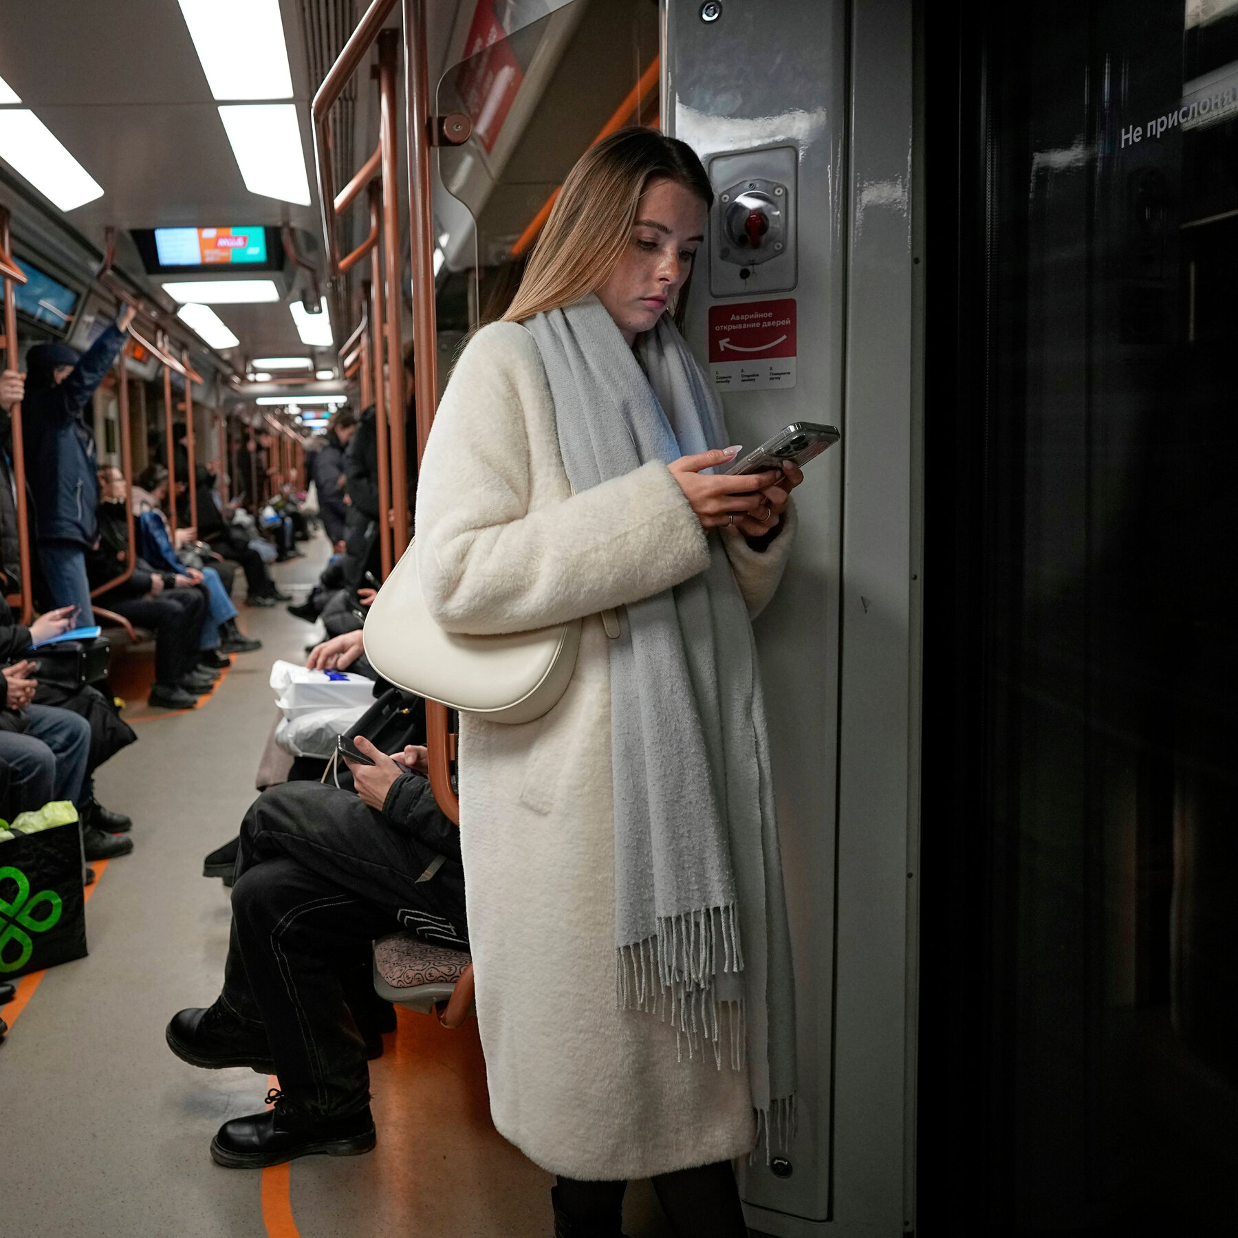
来源: NYT World | 发布日期: Tue, 28 Apr 2026 09:03:20 +0000
链接: https://www.nytimes.com/2026/04/28/world/europe/russia-internet-restrictions-putin.html

摘要
俄罗斯政府近期实施的互联网限制措施，正在社会各界引发广泛的公开质疑。这股不满声浪并非仅限于传统的政治反对派，甚至包括美妆博主等此前不常参与政治讨论的社会群体也开始发声。总统弗拉基米尔·普京旨在通过限制信息获取来控制舆论的举动，反而适得其反，促使越来越多的俄罗斯人公开表达他们对政府政策的不满和疑虑，显示出民意在互联网管控下面临的挑战。

关键点
- 俄罗斯政府对互联网的严格限制，引发了民众对总统普京政策的公开质疑。
- 公开质疑者群体广泛，不仅包括象征性的政治反对派，还涵盖了美妆博主等普通民众。
- 普京政府试图通过限制互联网访问来控制信息的举动，反而激化了社会各界对政府行为的公开讨论和不满。

2. 韩国如何利用人工智能关爱老年人

来源: NYT World | 发布日期: Tue, 28 Apr 2026 11:02:17 +0000
链接: https://www.nytimes.com/2026/04/28/world/asia/korea-ai-seniors-dementia.html

摘要
作为全球老龄化速度最快的国家，韩国正积极探索并应用人工智能技术来应对日益严峻的老龄化挑战。其中一项重要举措是利用AI系统定期向独居老年人拨打关怀电话，以确保他们的福祉并提供必要的支持。此外，这项技术也被用于早期筛查、干预或辅助治疗与老年痴呆症相关的疾病，旨在提升老年人的生活质量。通过这些创新应用，韩国希望能够更有效地关爱其庞大的老年人口，并减轻社会在养老方面的压力。

关键点
- 韩国在全球老龄化速度最快的背景下，积极部署人工智能技术应对社会挑战。
- 人工智能被用于定期向独居老年人拨打关怀电话，以提供日常支持和安全保障。
- 该技术还被应用于对抗老年痴呆症，可能涉及早期检测、预防或干预措施。

3. 古巴民众家园被政府没收：赔偿之路何在？
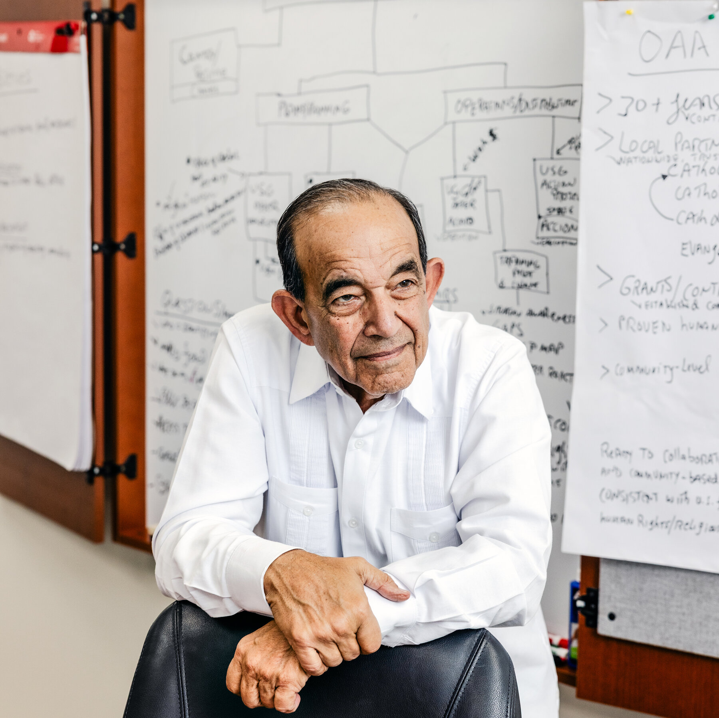
来源: NYT World | 发布日期: Tue, 28 Apr 2026 09:01:00 +0000
链接: https://www.nytimes.com/2026/04/28/world/americas/cuba-communist-government-confiscated-property.html

摘要
古巴目前正深陷严重的经济危机，这促使那些几十年前被共产党政府没收了房产的民众，再次呼吁解决他们长期悬而未决的赔偿问题。这些财产所有人自政府没收以来，一直未能获得公正的补偿，相关索赔问题长期悬而未决。随着国家经济状况的恶化，他们认为现在是政府正视并处理这些历史遗留问题，以期达成某种形式和解的关键时刻。

关键点
- 古巴正经历严重的经济危机，为解决历史遗留的财产没收赔偿问题提供了新的背景。
- 几十年前，古巴共产党政府没收了大量民众的私人房产，受害者至今未获得公正补偿。
- 受害者们强烈要求古巴政府开始处理这些棘手的赔偿诉求，以期重获或获得相应补偿。

4. 菲律宾燃油危机引发通勤拥堵
来源: NYT World | 发布日期: Tue, 28 Apr 2026 09:11:09 +0000
链接: https://www.nytimes.com/video/world/asia/100000010844179/gas-prices-philippines-commute.html

摘要
菲律宾正面临一场由燃油价格持续上涨引发的严重通勤危机，这已对当地居民的日常出行模式造成了巨大冲击。为应对日益高昂的燃油成本，大量通勤者不得不放弃使用私家车作为主要交通工具。他们转而选择乘坐公共交通工具，如火车和小型巴士，导致这些交通系统变得异常拥挤。这种转变不仅加剧了公共交通的负担，也使得通勤本身变得更加艰难。

关键点
- 菲律宾的燃油价格持续上涨，是当前引发通勤危机的核心原因。
- 燃油成本飙升严重扰乱了菲律宾民众的日常通勤方式和出行选择。
- 为节省开支，许多通勤者被迫放弃驾驶私家车出行。
- 民众纷纷转而选择乘坐拥挤的火车和小型巴士等公共交通工具。
- 公共交通系统因此变得人满为患，进一步加剧了通勤的压力和负担。

5. 埃隆·马斯克与OpenAI萨姆·奥特曼之争的真正原因
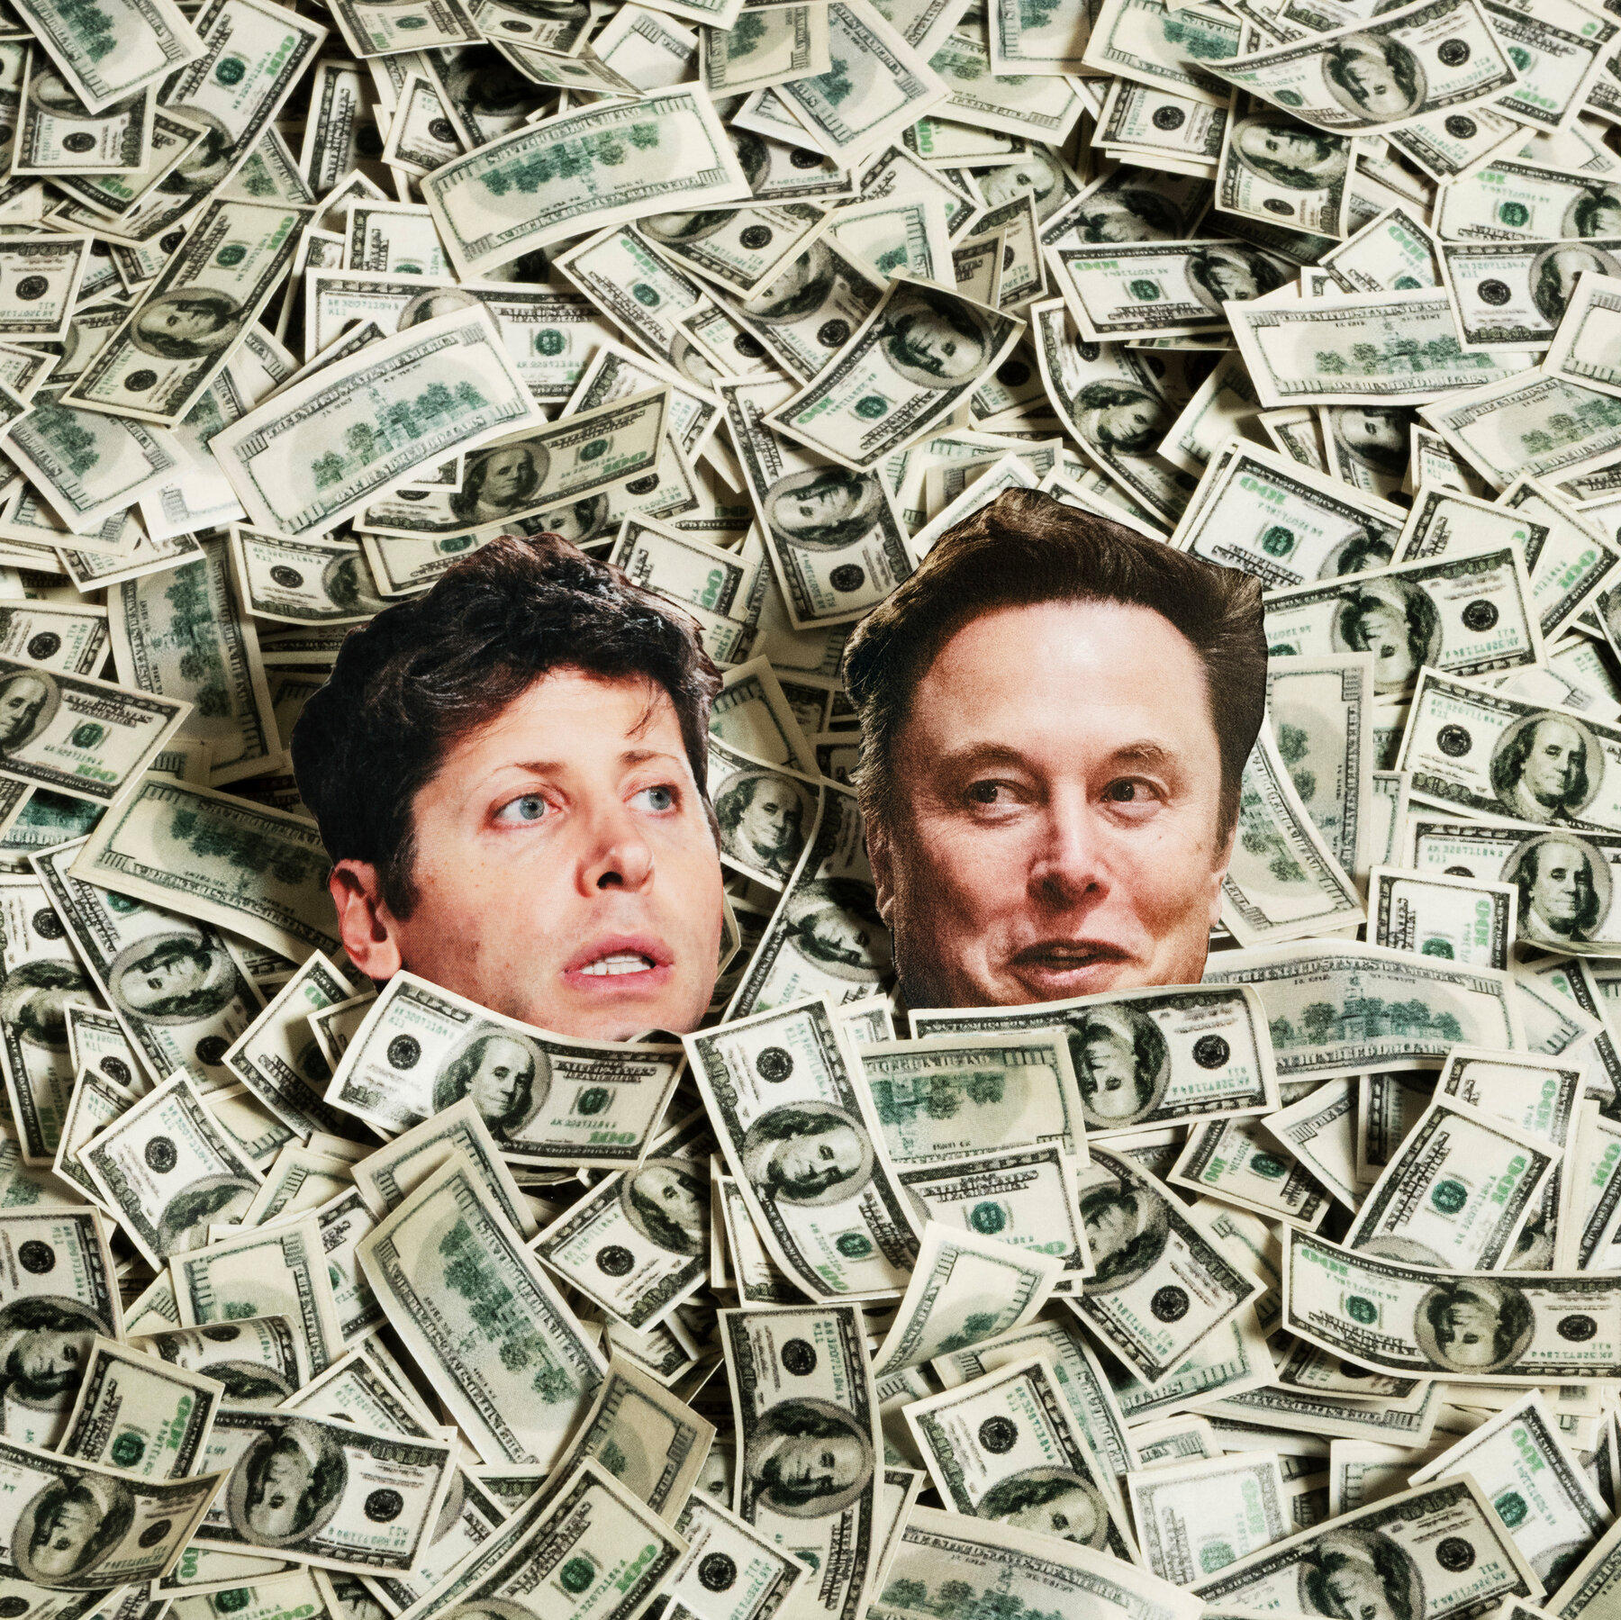
来源: NYT Business | 发布日期: Tue, 28 Apr 2026 09:02:04 +0000
链接: https://www.nytimes.com/2026/04/28/technology/elon-musk-sam-altman-trial.html

摘要
埃隆·马斯克已对OpenAI及其首席执行官萨姆·奥特曼提起诉讼，这起法律行动揭示了科技界的一场重大冲突。马斯克在诉讼中提出的核心论点是，无所不包的贪婪已经成为硅谷的显著特征和主导力量。此案不仅指向OpenAI的商业实践，也反映了马斯克对当前人工智能发展方向和道德伦理的深层担忧。这起备受关注的诉讼可能会对硅谷的商业文化以及未来人工智能公司的发展模式产生深远影响。

关键点
- 埃隆·马斯克已正式对OpenAI及其首席执行官萨姆·奥特曼提起法律诉讼。
- 该诉讼的核心指控是，无所不包的贪婪已成为硅谷的决定性特征。
- 此案标志着马斯克对OpenAI当前商业模式和价值观的强烈不满。

6. 俄罗斯超级游艇无视封锁穿越霍尔木兹海峡
来源: BBC World | 发布日期: Tue, 28 Apr 2026 12:03:39 GMT
链接: https://www.bbc.com/news/articles/cm2pn8zdxdjo?at_medium=RSS&at_campaign=rss

摘要
据英国广播公司（BBC World）2026年4月28日报道，一艘与俄罗斯总统弗拉基米尔·普京亲密盟友相关的141米长超级游艇，成功穿越了霍尔木兹海峡。此次航行是在该地区持续存在封锁的情况下完成的，引起了国际社会的广泛关注。这艘巨型船只的通行，突显了在国际制裁和地区紧张局势下，其所有者规避障碍并保持行动自由的能力。

关键点
- 一艘与俄罗斯总统弗拉基米尔·普京亲密盟友相关的141米长超级游艇，成功穿越了战略要地霍尔木兹海峡。
- 此次航行是在霍尔木兹海峡面临持续封锁的背景下完成的，凸显了该船只突破既有障碍的能力。
- 该事件暗示了在当前地缘政治环境下，与俄罗斯高层关联的资产可能具备规避国际限制和制裁的潜在能力。

7. “太离奇了”：加州居民震惊发现特朗普枪击案嫌犯竟是身边邻居
来源: BBC World | 发布日期: Tue, 28 Apr 2026 11:14:23 GMT
链接: https://www.bbc.com/news/articles/c392knk3w2jo?at_medium=RSS&at_campaign=rss

摘要
加州居民正努力消化一个令人震惊的事实：被控试图刺杀特朗普的嫌犯，竟然是他们平日里熟悉的邻居。这一出人意料的发现，在当地社区引发了巨大冲击和困惑，许多居民表示在电视上看到嫌犯面孔时感到难以置信。他们形容这种经历“太离奇了”，因为嫌犯在他们眼中似乎只是一个普通人，从未表现出任何异常。这起事件不仅揭示了潜在的危险可能就隐藏在日常生活中，也让人们对邻里关系和社区安全产生了新的思考。

关键点
- 被控试图刺杀特朗普的嫌犯，被加州当地居民确认为他们的邻居。
- 这一发现给嫌犯所在社区的居民带来了巨大的震惊和难以置信。
- 居民们形容在电视上看到嫌犯时感到“太离奇了”，因为他们认为嫌犯是普通人。
- 该事件引发了人们对日常生活潜在危险以及社区安全的关注。

8. “我在屋子里跳来跳去”：萨巴斯蒂安·萨维的父母庆祝马拉松纪录
来源: BBC World | 发布日期: Tue, 28 Apr 2026 10:17:08 GMT
链接: https://www.bbc.com/news/videos/cn0pl57xlppo?at_medium=RSS&at_campaign=rss

摘要
肯尼亚马拉松运动员萨巴斯蒂安·萨维的父母埃米莉和西米恩·萨维，在儿子创造历史性的两小时内马拉松纪录后，表达了无比的自豪与喜悦。新闻标题生动地描述了他们得知喜讯后的激动心情，如“我在屋子里跳来跳去”。这一成就标志着萨巴斯蒂安·萨维在马拉松赛场上的一个重要里程碑，也为他的家庭带来了巨大的荣耀。BBC世界新闻报道了这一温馨的家庭庆祝时刻，展示了运动员成功背后家庭的深情支持。

关键点
- 肯尼亚马拉松选手萨巴斯蒂安·萨维的父母正在庆祝儿子创下的历史性马拉松纪录。
- 萨维的父母埃米莉和西米恩对儿子在马拉松比赛中跑进两小时内的壮举感到无比自豪。
- 新闻标题形象地描绘了父母得知喜讯后的激动反应，称自己“在屋子里跳来跳去”。
- 这一成就不仅是萨巴斯蒂安·萨维职业生涯的里程碑，也为他的家庭带来了巨大的荣耀。

